Отчёт

по лабораторной работе 8

Кочетов Андрей Владимирович

Содержание

# Цель работы

Освоить на практике применение режима однократного гаммирования на примере кодирования различных исходных текстов одним ключом.

# Задание

Написание программы по шифрованию.

# Выполнение лабораторной работы

1. Выбрал язык программирования(Python) и написал начало программы, как в предыдущей лабораторной работе(рис.1).

* 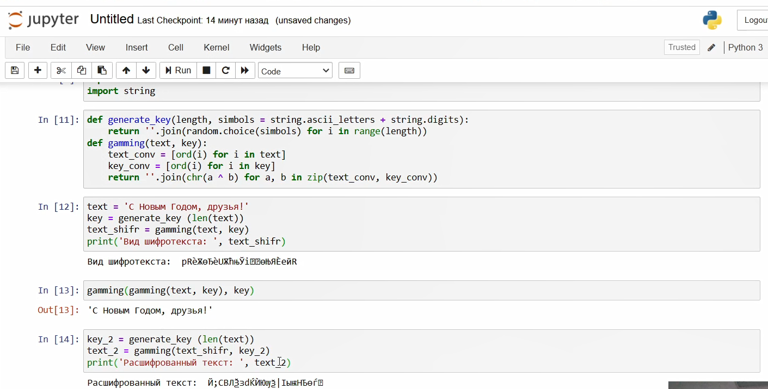
* Figure 1: рис.1. Начало

1. Дописал программу и дешифровал текст без использования ключа(рис.2).

* 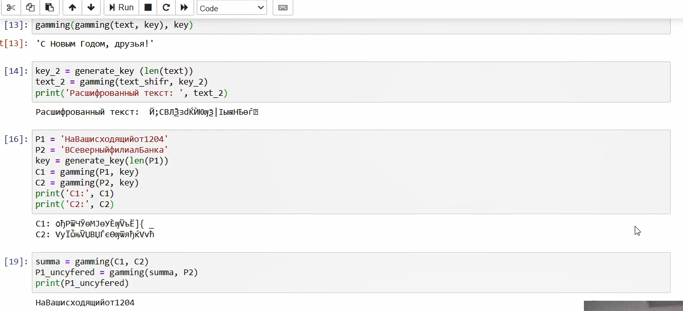
* Figure 2: рис.2. Конец

# Выводы

Освоил на практике применение режима однократного гаммирования на примере кодирования различных исходных текстов одним ключом.